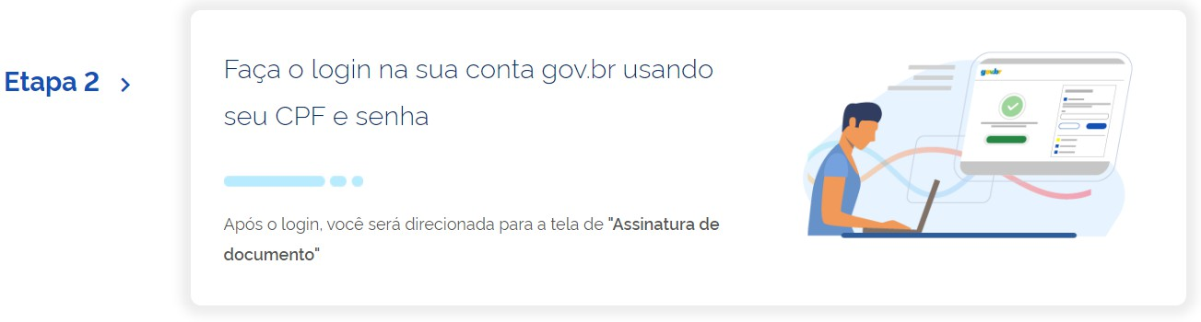
ANEXO Q

ASSINATURA ELETRÔNICA – Realização e Verificação

Etapas para a realização e a verificação do serviço

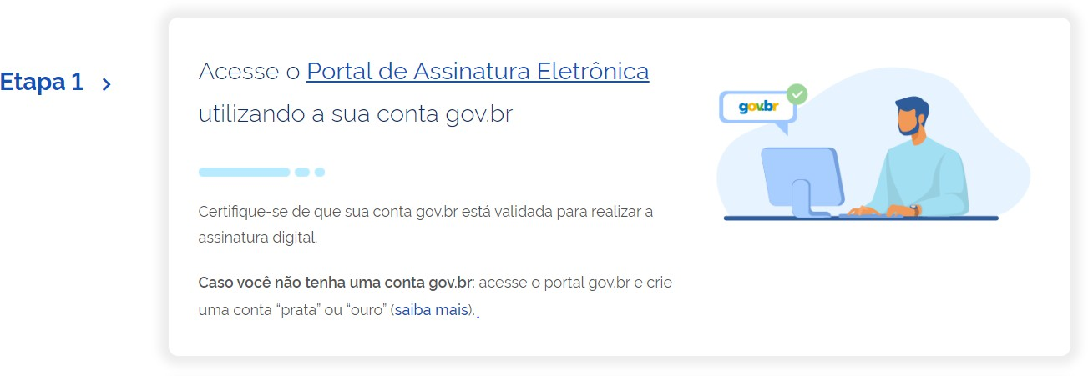

MINUTA FINAL

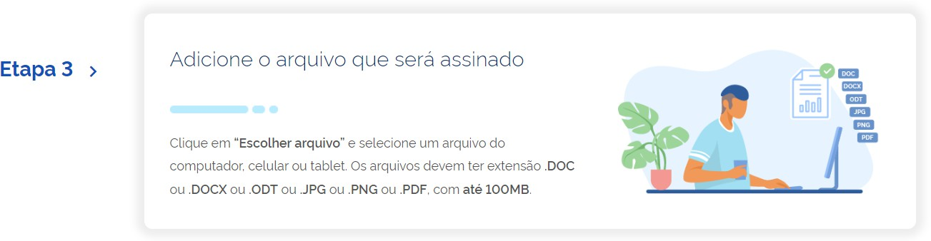
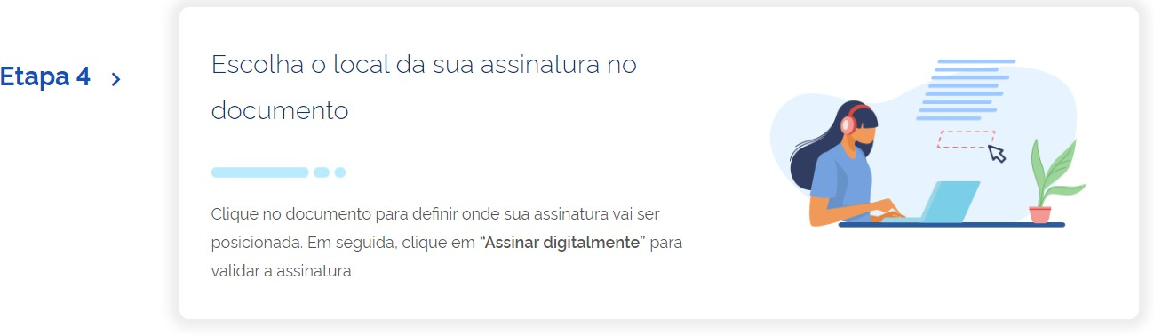

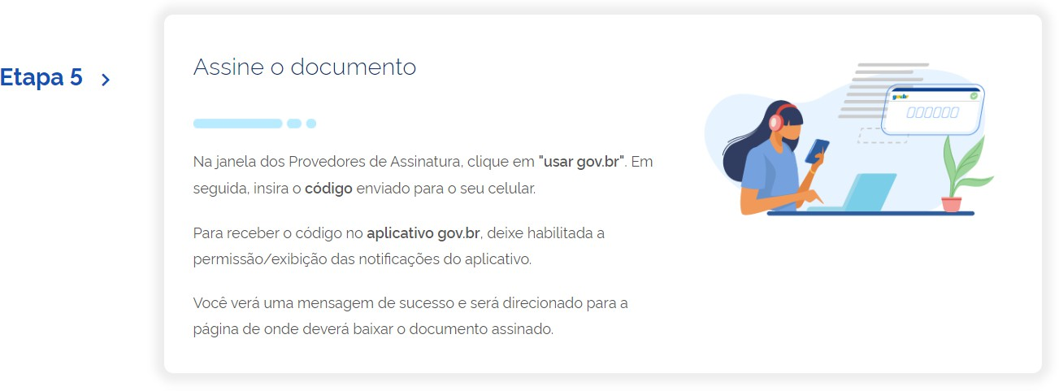
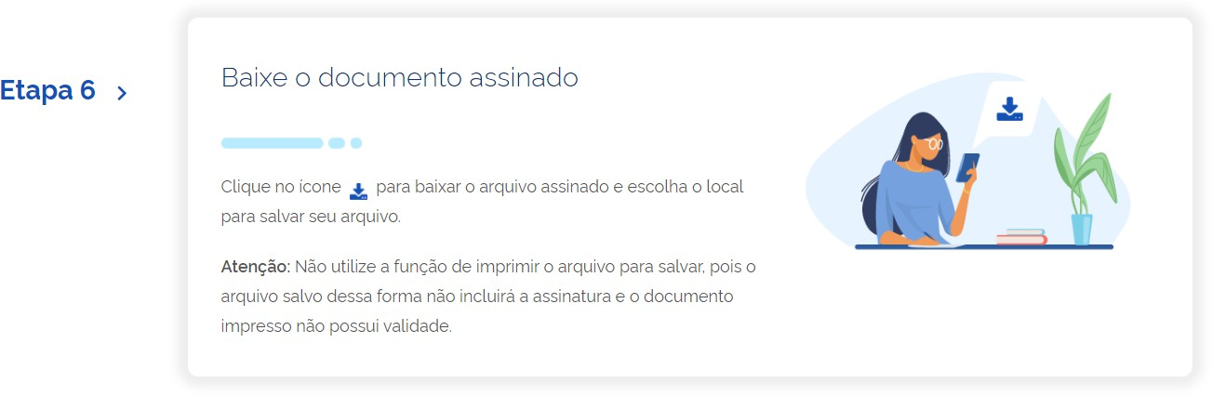

MINUTA FINAL
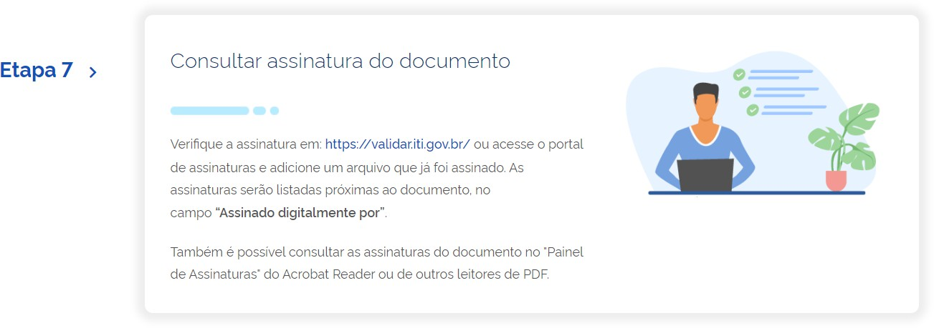

Fonte: https://www.gov.br/governodigital/pt-br/asinatura-eletronica

